**Новик Марта (Nowik Marta)**

4 апреля 1787 г – крещение сына Иосифа (НИАБ 136-13-894, лист 1об, №13/1787-р (ориг)).

**НИАБ 136-13-894:** Лист 1об. **Метрическая запись №13/1787-р (ориг).**

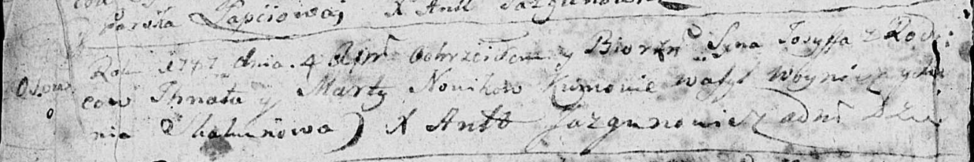

Дедиловичская Покровская церковь. 4 апреля 1787 года. Метрическая запись о крещении.

Nowik Josyff – сын родителей с деревни Осово.

Nowik Jhnat – отец.

Nowikowa Marta – мать.

Woynicz Wasyl - кум.

Skakunowa Xienia - кума.

Jazgunowicz Antoniusz – ксёндз.